PRESSINFORMATION SPACE öppnar upp för ljuset
29 maj 2020
______________________________________________________________
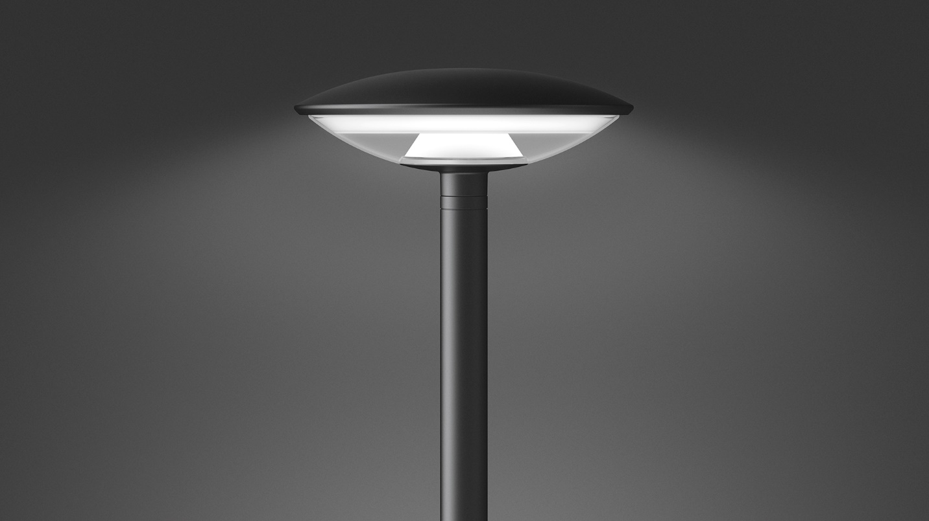
Fox Belysning introducerar Park- och gatuarmaturen SPACE
SPACE består av två invändiga konformade opala skärmar samt en yttre avskärmad frostad ring som
sprider ljuset och skärmar av mot bländning på ett unikt sätt.
Kombinationen av direkt, indirekt och avskärmat ljus gör att vi kan höja effekten samtidigt som vi
uppnår en utmärkt ljusfördelning med unik jämnhet och stor visuell komfort.
SPACE svävar på 60 mm stolpe, men kan självklart monteras på kraftigare stolpar, här visas den på
en 90 mm stolpe, där designen fulländas av övergångsringen, som också är känd från Sky Park.

Ladda hem högupplösta bilder och text från MyNewsDesk

______________________________________________________________
För mer information, kontakta: Johannes Larsson, VD, 08-440 85 45, johannes@foxbelysning.se eller
Jesper Nörthen, produktchef, 070-323 08 93, jesper@foxbelysning.se

